LA RILEVAZIONE IN DETTAGLIO

L’indice di fiducia del viaggiatore italiano, elaborato da Confturismo-Confcommercio in collaborazione con l’Istituto Piepoli, mostra una leggera diminuzione della propensione degli Italiani al viaggio.

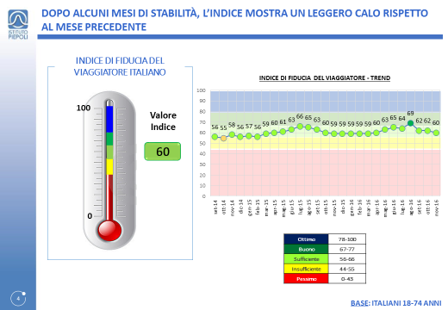
Fonte: Confturismo-Confcommercio e Istituto Piepoli

L’indice, risultato di un algoritmo che combina le risposte date ad una serie di domande sulle abitudini e sulle previsioni di viaggio, decresce di due punti rispetto al mese precedente.
Nel mese di novembre il valore registrato è stato di 60 punti, comunque superiore al livello della sufficienza che è fissato a 56 punti.
Nell’ultimo trimestre si registra tuttavia una forte tensione a livello di propensione a viaggiare nel breve periodo.
Nel mese di novembre cala la propensione a viaggiare rispetto al mese precedente sia nel breve che nel lungo periodo, rispettivamente del 2 e dell’1 per cento. Nell’ultimo trimestre la propensione a fare un viaggio rispetto al mese precedente ha visto una forte caduta soprattutto nel breve periodo.
Si evidenzia quindi che esiste una problematica di breve periodo: questa potrebbe essere identificata nel clima d’incertezza politica che si respira in Italia e nel mondo.
A livello nazionale, oltre tre italiani su quattro indicano una percezione d’incertezza politica nel paese. L’indicatore è in crescita rispetto al mese di ottobre e si registra una maggiore preoccupazione da parte della categoria dei giovani, vale a dire la popolazione ricompresa tra i 18 e i 34 anni d’età.
Questo clima d’instabilità ha evidentemente un impatto negativo sull’attività economica in generale e sul turismo in particolare, come evidenzia chiaramente l’indice di propensione a viaggiare.
Il risultato del referendum Costituzionale è chiaramente una delle cause maggiori cause di questa incertezza politica nazionale.
A questo fenomeno prettamente nazionale, vi è poi da aggiungere un altro elemento percepito d’instabilità a livello globale. Le elezioni Presidenziali USA hanno portato quasi due italiani su tre a percepire un clima d’incertezza globale. Oltre un italiano su due crede inoltre che l’elezione di Donald Trump abbia un forte impatto in Italia in termini di crescita economica, rapporti commerciali e prospettive di pace.
In questo clima politico non facile, bisogna tuttavia sottolineare come il settore continui a rimanere in territorio positivo. In particolare è il turismo verso città e località d’arte che traina il settore, dato che queste mete saranno scelte da quasi un italiano su due nel prossimo trimestre. La principale motivazione di viaggio rimane infatti la visita a musei, monumenti o mostre.
Si evidenzia anche, vista la stagionalità, la crescita della destinazione montagna per i prossimi tre mesi. Il turismo culturale rimane dunque la scelta principale. Quasi un italiano su due che partirà in vacanza nei prossimi tre mesi, sceglierà una città o località d’arte.

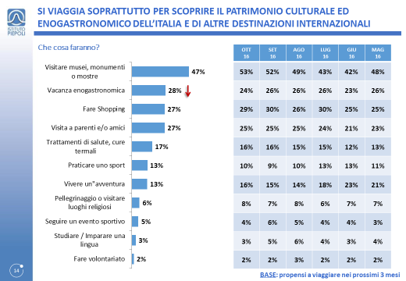
Fonte: Confturismo-Confcommercio e Istituto Piepoli

I prossimi mesi sono caratterizzati da vacanze relativamente corte, in media 3,7 notti per viaggio, leggermente in calo rispetto al novembre dello scorso anno.
L’arrivo della stagione invernale ha dunque un forte impatto nella scelta della propria meta di viaggio. A livello di destinazione, quasi otto italiani su dieci preferiscono l’Italia come meta per i prossimi tre mesi, con Trentino Alto Adige, Toscana, Lombardia, Veneto e Piemonte in cima alle preferenze.

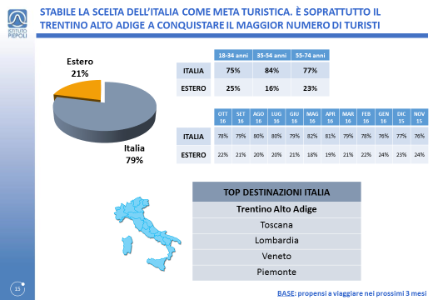
Fonte: Confturismo-Confcommercio e Istituto Piepoli

Nota metodologica
L’indagine che presentiamo è stata eseguita fra il 16 e il 23 NOVEMBRE 2016 con metodologia CATI/CAWI su un campione di 1.000 casi rappresentativo della popolazione residente in Italia dai 18 ai 74 anni, segmentato per sesso, classe di età, Ampiezza Centri e GRG (Grandi Ripartizioni Geografiche).

